

**Test Execution Report**

[Versione 1]

**Sommario**

**Informazioni sul documento** 5

**Generalità** 5

**Team Project** 5

**Revision History** 5

**1. Introduzione** 7

**2. Relazione con altri documenti** 9

**3. Panoramica del sistema** 11

**4. Features da testare/da non testare** 13

**5. Pass/Fail criteria** 16

**6. Approccio** 18

**7. Sospensione e ripristino** 23

**8. Materiale di testing** 25

**9. Test cases** 27

**9.1 Test cases per Gestione utente** 27

**9.1.1 Registrazione utente** 27

**9.1.2 Autenticazione utente (singolo ruolo)** 31

**9.1.3 Autenticazione utente (multi ruolo)** 32

**9.1.4 Reimpostazione della password** 34

**9.1.5 Modifica dati personali (no rubrica indirizzi)** 35

**9.1.5.1 Modifica email** 36

**9.1.5.2 Modifica numero di telefono** 37

**9.1.6 Modifica rubrica indirizzi** 38

**9.1.6.1 Aggiunta indirizzo di spedizione** 38

**9.1.6.2 Eliminazione indirizzo di spedizione** 41

**9.1.6.3 Aggiornare indirizzo di spedizione** 43

**9.1.7 Ricerca nel sito per menù di navigazione** 46

**9.1.8 Ricerca nel sito per barra di ricerca** 47

**9.1.9 Modifica dei prodotti nel carrello virtuale** 48

**9.1.9.1 Aggiunta di un prodotto nel carrello** 48

**9.1.9.2 Rimozione di un prodotto dal carrello** 50

**9.1.9.3 Aumento della quantità di un prodotto nel carrello** 50

**9.1.9.4 Diminuzione della quantità di un prodotto nel carrello** 51

**9.1.10 Modifica dei prodotti nella lista dei desideri (wishlist)** 53

**9.1.10.1 Aggiunta di un prodotto nella wishlist** 53

**9.1.10.2 Rimozione di un prodotto dalla wishlist** 54

**9.1.11 Acquisto dei prodotti nel carrello virtuale (creazione ordine)** 55

**9.1.11.1 Acquisto dei prodotti nel carrello virtuale (creazione ordine) con carta di credito** 56

**9.1.11.2 Acquisto dei prodotti nel carrello virtuale (creazione ordine) con Paypal** 60

**9.1.11.3 Acquisto dei prodotti nel carrello virtuale (creazione ordine) con contrassegno** 62

**9.2 Test cases per Gestione degli ordini** 66

**9.2.1 Preparazione di un ordine alla spedizione** 66

**9.2.2 Creazione richiesta di approvvigionamento di un prodotto** 68

**9.3 Test cases per Gestione del catalogo** 72

**9.3.1 Inserimento di un prodotto** 72

**9.3.2 Cancellazione di un prodotto** 77

**9.3.3 Modifica delle specifiche di un prodotto** 78

**9.3.3.1 Modifica delle specifiche di un prodotto: modello, marca, descrizione in evidenza, descrizione dettagliata, categoria, sottocategoria** 79

**9.3.3.2 Modifica della messa in evidenza di un prodotto** 86

**9.3.3.3 Modifica del prezzo di un prodotto** 87

**9.3.3.4 Modifica della quantità disponibile di un prodotto** 89

**9.3.3.5 Modifica dell’immagine di presentazione di un prodotto** 90

**9.3.3.6 Inserimento di un’immagine di dettaglio per un prodotto** 91

**9.3.3.7 Cancellazione di un’immagine di dettaglio per un prodotto** 92

**10. Testing schedule** 95

**Informazioni sul documento**

**Generalità**

* **Progetto**: TechHeaven
* **Versione**: [Versione 1]
* **Documento**: Test plan
* **Data**: [23/09/2024]

**Team Project**

|  |  |  |  |
| --- | --- | --- | --- |
| Nome Membro | Matricola | Ruolo | Contatti |
| Dorotea Serrelli | 0512113740 | Project manager | d.serrelli1@studenti.unisa.it |
| Raffaella Sabatino | 0512115114 | Team member | r.sabatino17@studenti.unisa.it |

**Revision History**

|  |  |  |  |
| --- | --- | --- | --- |
| Data | Versione | Descrizione | Autore |

1. Introduzione

In questo documento vengono riportati i risultati dei test eseguiti in base ai test case definiti nel documento ”Test Case Specification”.

Per ogni esecuzione sarà dato il Nome del test case di riferimento, la data e ora di esecuzione, l’output atteso, l’output che il sistema ha dato, l’esito del test in base al risultato indicato nel test case di riferimento ed il numero di prove consecutive di esecuzione del test (In alcuni casi il test ha avuto successo nel primo caso e insuccesso nel secondo caso, in alcuni casi questo evento `e corretto e razionalizzato sotto all’esecuzione del test.

Per testare il funzionamento di TechHeaven, prima che venisse creata la versione web, sono stati creati degli script che permettessero di far eseguire l’analisi di diversi progetti software direttamente da terminale. Successivamente, verrà effettuato un test di regressione per garantire che le nuove funzionalità introdotte non abbiano modificato le caratteristiche qualitative di quelle preesistenti.

Alla fine del documento `e presente una sezione contenete una sintesi dei risultati ottenuti.

9. Esecuzione dei Test

* 9.1 Test cases per Gestione utente
* 9.1.1 Registrazione utente

TC 1_1_1

|  |  |  |
| --- | --- | --- |
| Nome | | TC1_1_1 |
| Data e Ora | | 4/11/2024 10:14 |
| Output Atteso | | |
| La registrazione ha avuto esito negativo perché la username contiene numeri. | | |
| Output del Sistema | | |
| Il sistema segnala che i dati inseriti non sono corretti. | | |
| Esito | Corretto | |
| Numero Prove | 1 | |

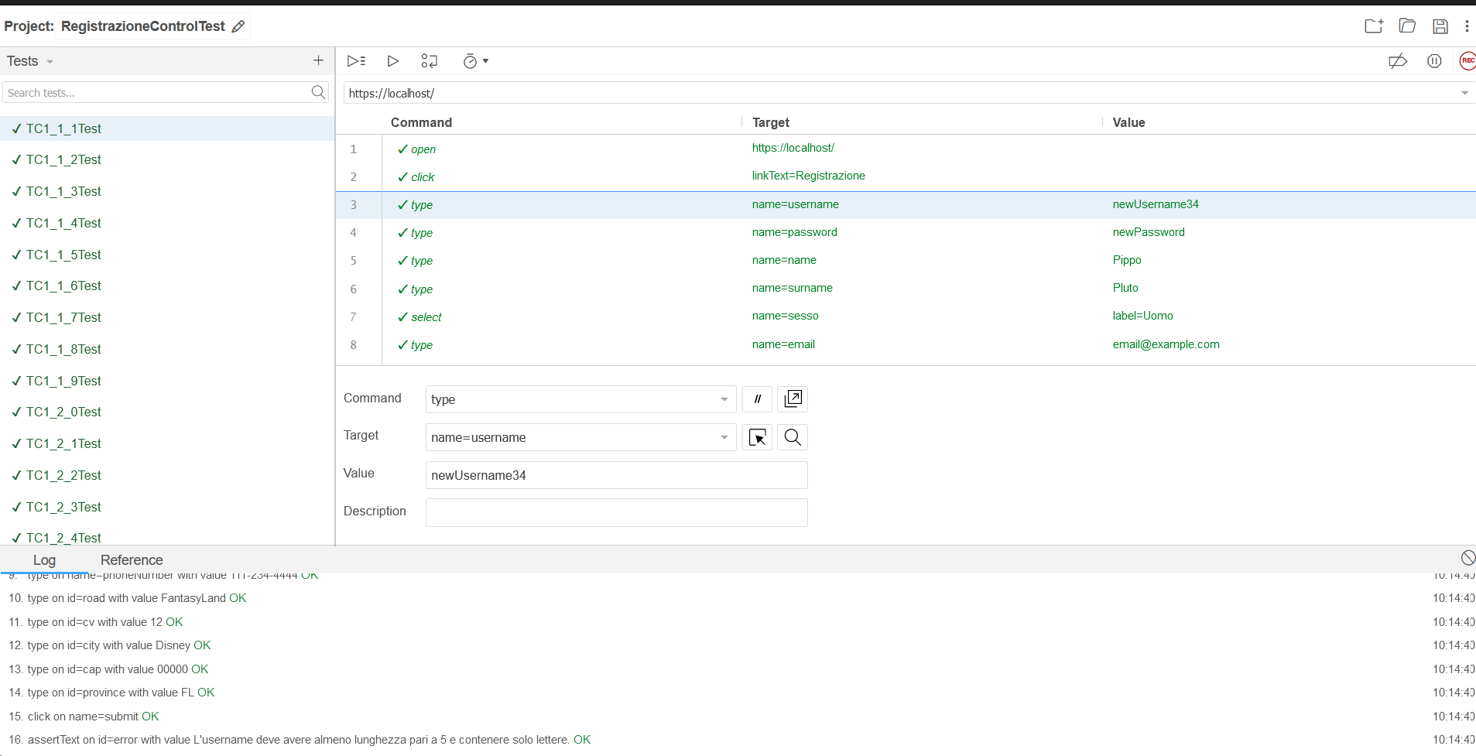

Figure 1: Output Selenium TC 1_1_1

TC 1_1_2

|  |  |  |
| --- | --- | --- |
| Nome | | TC1_1_2 |
| Data e Ora | | 4/11/2024 10:14 |
| Output Atteso | | |
| La registrazione ha avuto esito negativo perché la username è già presente tra quelle memorizzate nella base di dati. | | |
| Output del Sistema | | |
| Il sistema segnala che i dati inseriti non sono corretti. | | |
| Esito | Corretto | |
| Numero Prove | 1 | |

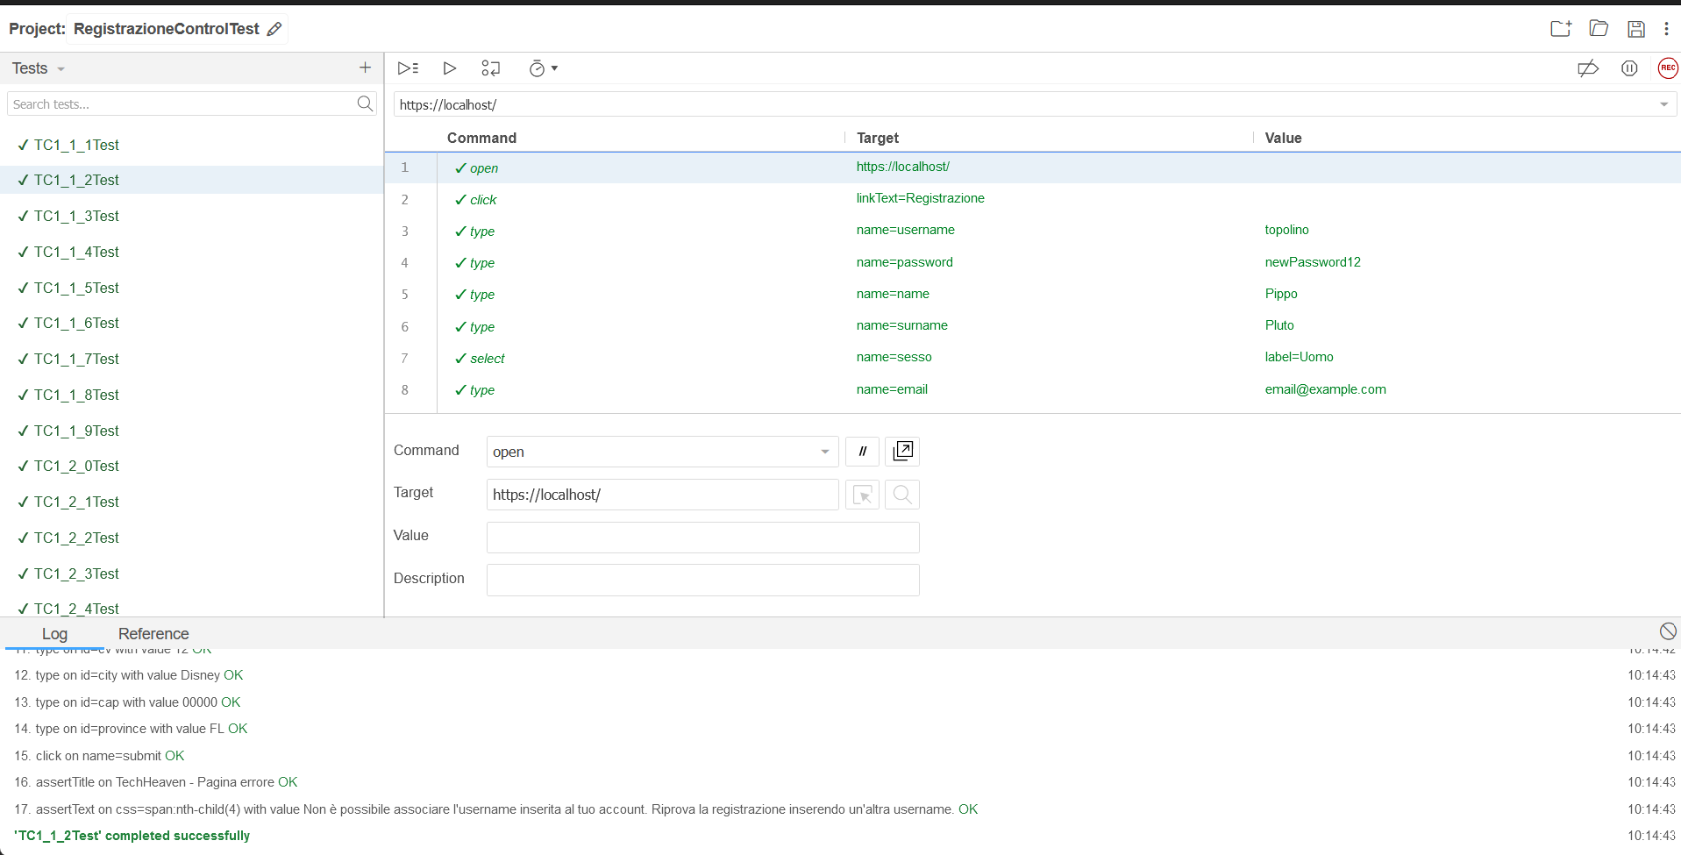

Figure 2: Output Selenium TC 1_1_2

TC 1_1_3

|  |  |  |
| --- | --- | --- |
| Nome | | TC1_1_3 |
| Data e Ora | | 4/11/2024 10:14 |
| Output Atteso | | |
| La registrazione ha avuto esito negativo perché la password contiene solo lettere. | | |
| Output del Sistema | | |
| Il sistema segnala che i dati inseriti non sono corretti. | | |
| Esito | Corretto | |
| Numero Prove | 1 | |

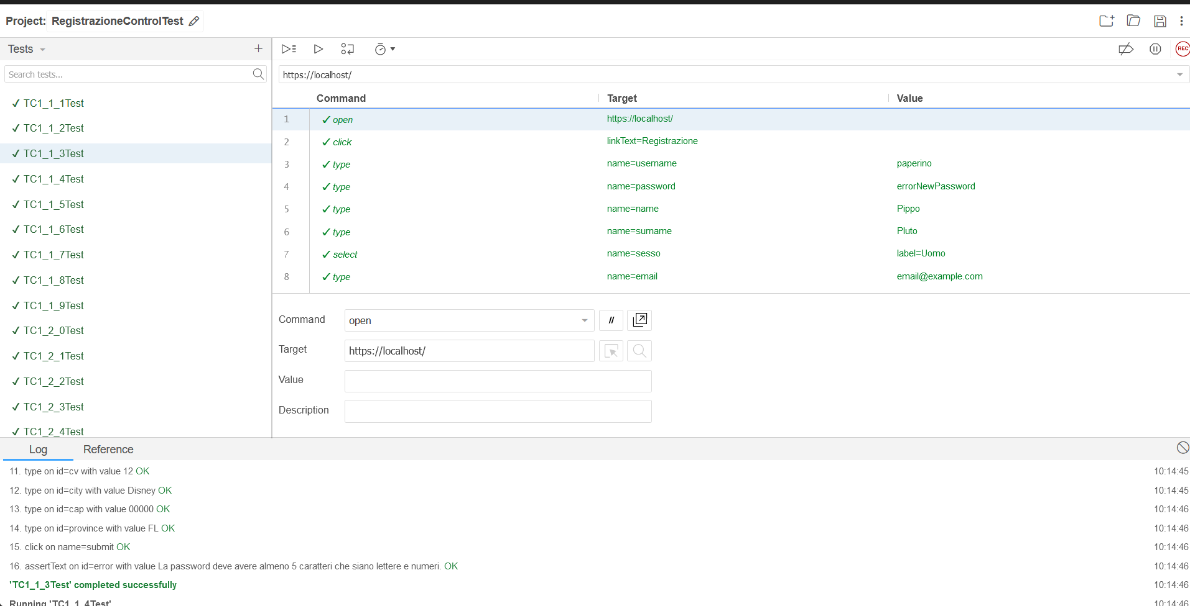

Figure 3: Output Selenium TC 1_1_3

TC 1_1_4

|  |  |  |
| --- | --- | --- |
| Nome | | TC1_1_4 |
| Data e Ora | | 4/11/2024 10:14 |
| Output Atteso | | |
| La registrazione ha avuto esito negativo perché il campo nome contiene numeri. | | |
| Output del Sistema | | |
| Il sistema segnala che i dati inseriti non sono corretti. | | |
| Esito | Corretto | |
| Numero Prove | 1 | |

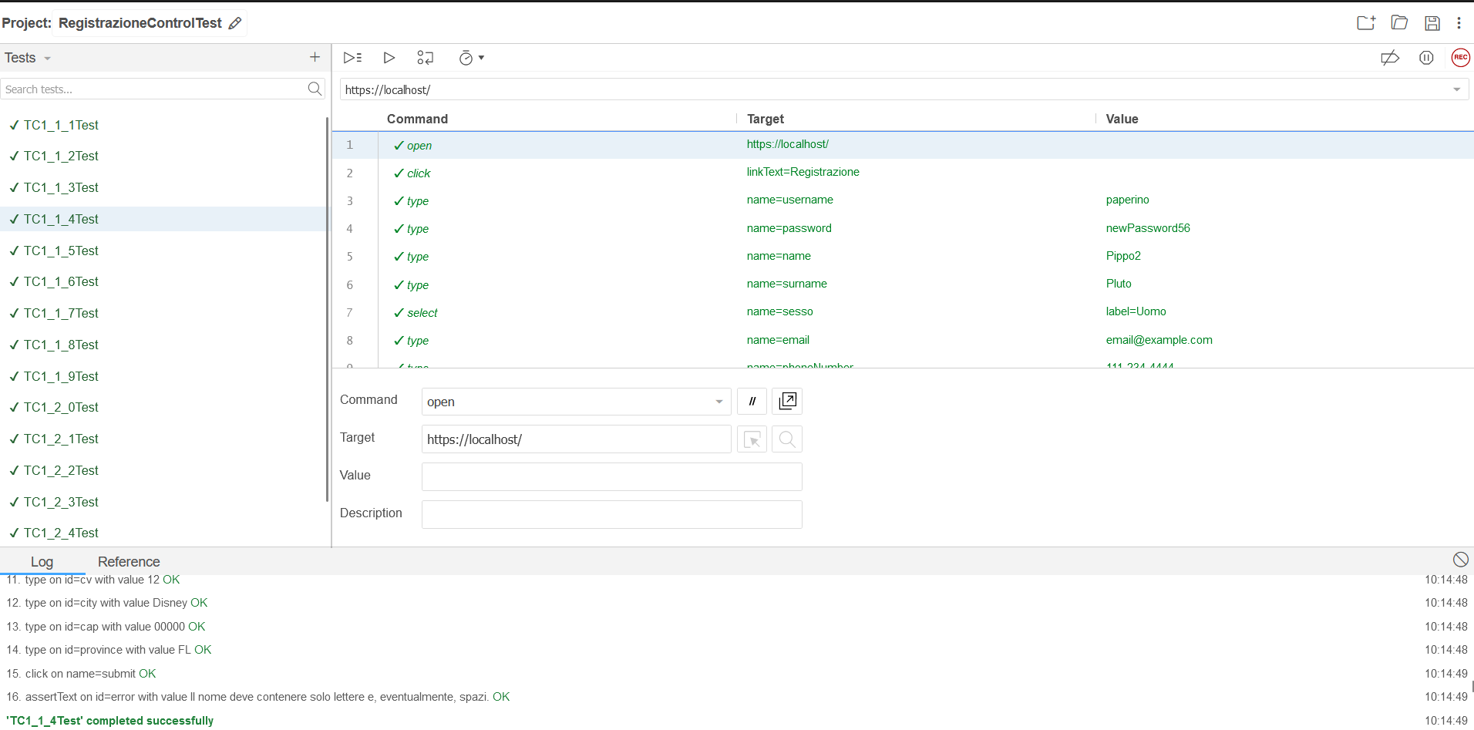

Figure 4: Output Selenium TC 1_1_4

TC 1_1_5

|  |  |  |
| --- | --- | --- |
| Nome | | TC1_1_5 |
| Data e Ora | | 4/11/2024 10:14 |
| Output Atteso | | |
| La registrazione ha avuto esito negativo perché il campo cognome contiene numeri. | | |
| Output del Sistema | | |
| Il sistema segnala che i dati inseriti non sono corretti. | | |
| Esito | Corretto | |
| Numero Prove | 1 | |

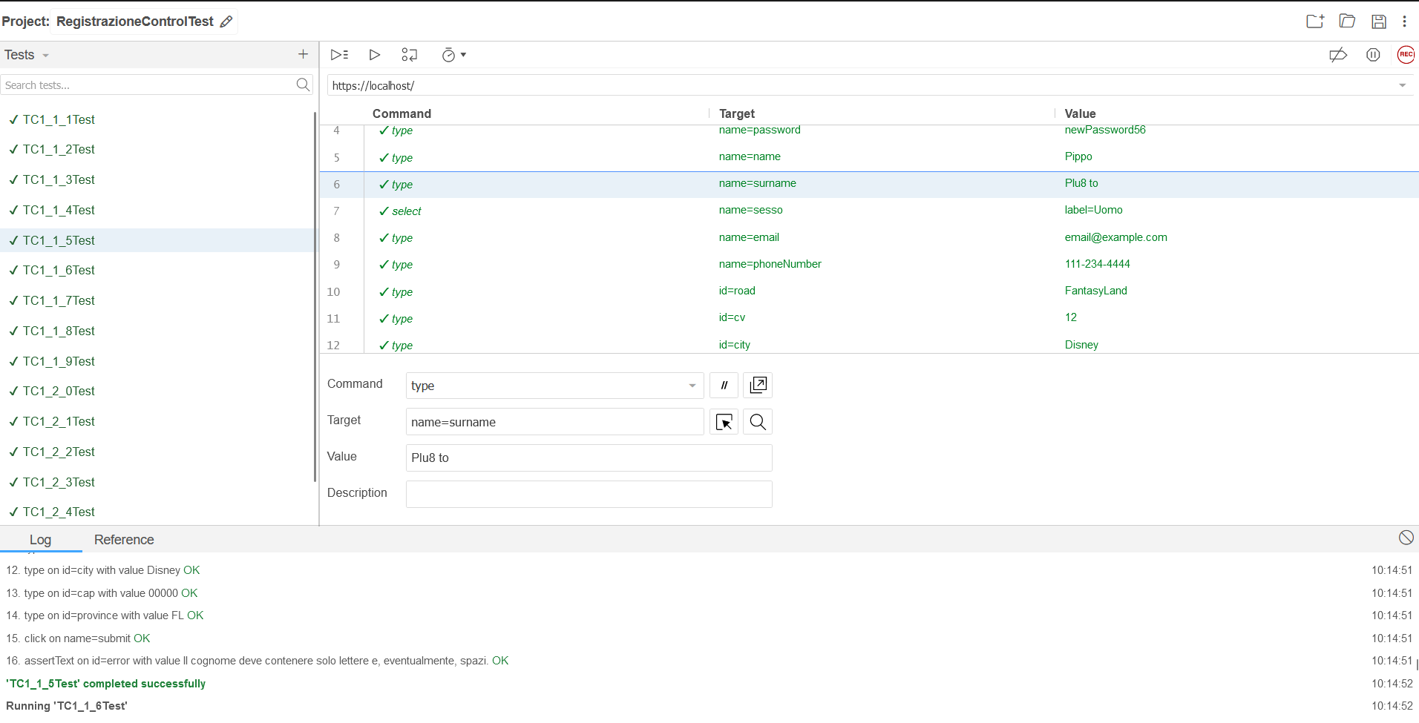

Figure 5: Output Selenium TC 1_1_5

TC 1_1_6

|  |  |  |
| --- | --- | --- |
| Nome | | TC1_1_6 |
| Data e Ora | | 4/11/2024 10:14 |
| Output Atteso | | |
| La registrazione ha avuto esito negativo perché il campo sesso è vuoto. | | |
| Output del Sistema | | |
| Il sistema segnala che i dati inseriti non sono corretti. | | |
| Esito | Corretto | |
| Numero Prove | 1 | |

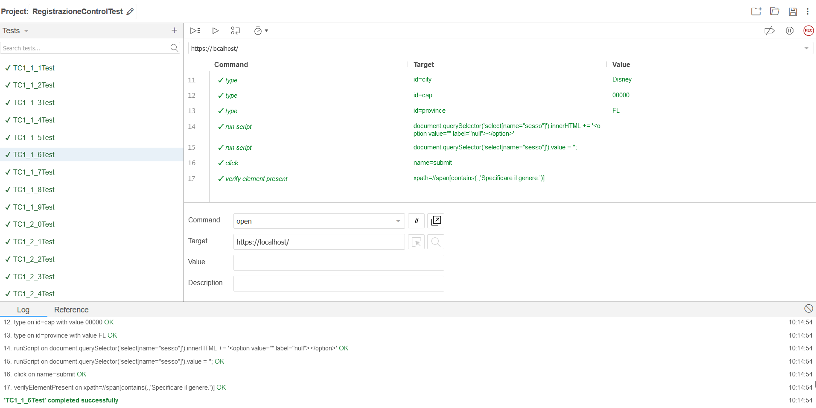

Figure 6: Output Selenium TC 1_1_6

TC 1_1_7

|  |  |  |
| --- | --- | --- |
| Nome | | TC1_1_7 |
| Data e Ora | | 4/11/2024 10:14 |
| Output Atteso | | |
| La registrazione ha avuto esito negativo perché il campo email non rispetta il formato corretto (nomeutente@dominio). | | |
| Output del Sistema | | |
| Il sistema segnala che i dati inseriti non sono corretti. | | |
| Esito | Corretto | |
| Numero Prove | 1 | |

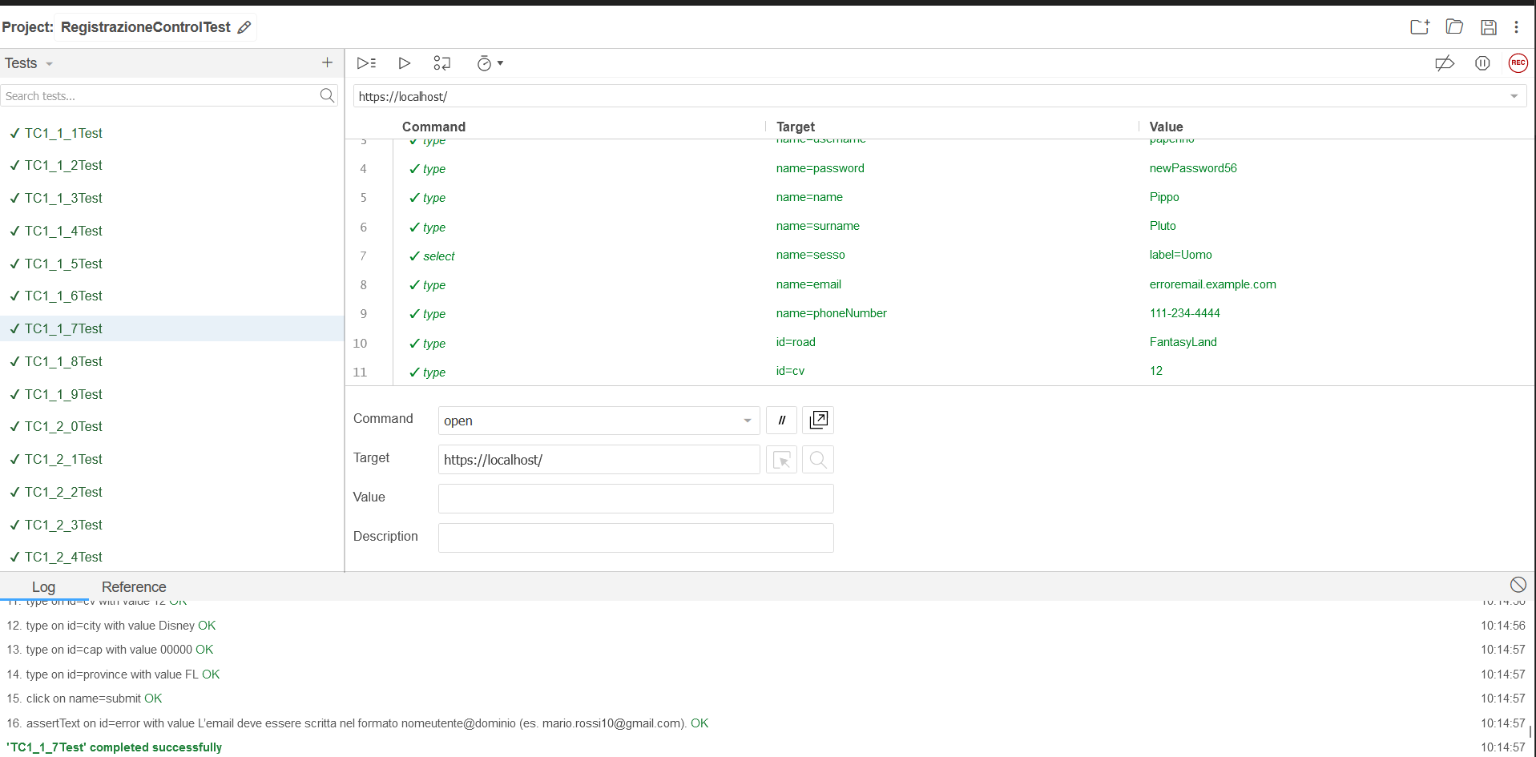

Figure 7: Output Selenium TC 1_1_7

TC 1_1_8

|  |  |  |
| --- | --- | --- |
| Nome | | TC1_1_8 |
| Data e Ora | | 4/11/2024 10:14 |
| Output Atteso | | |
| La registrazione ha avuto esito negativo perché  L’ email inserita è già associata ad un altro utente. | | |
| Output del Sistema | | |
| Il sistema segnala che i dati inseriti non sono corretti. | | |
| Esito | Corretto | |
| Numero Prove | 1 | |

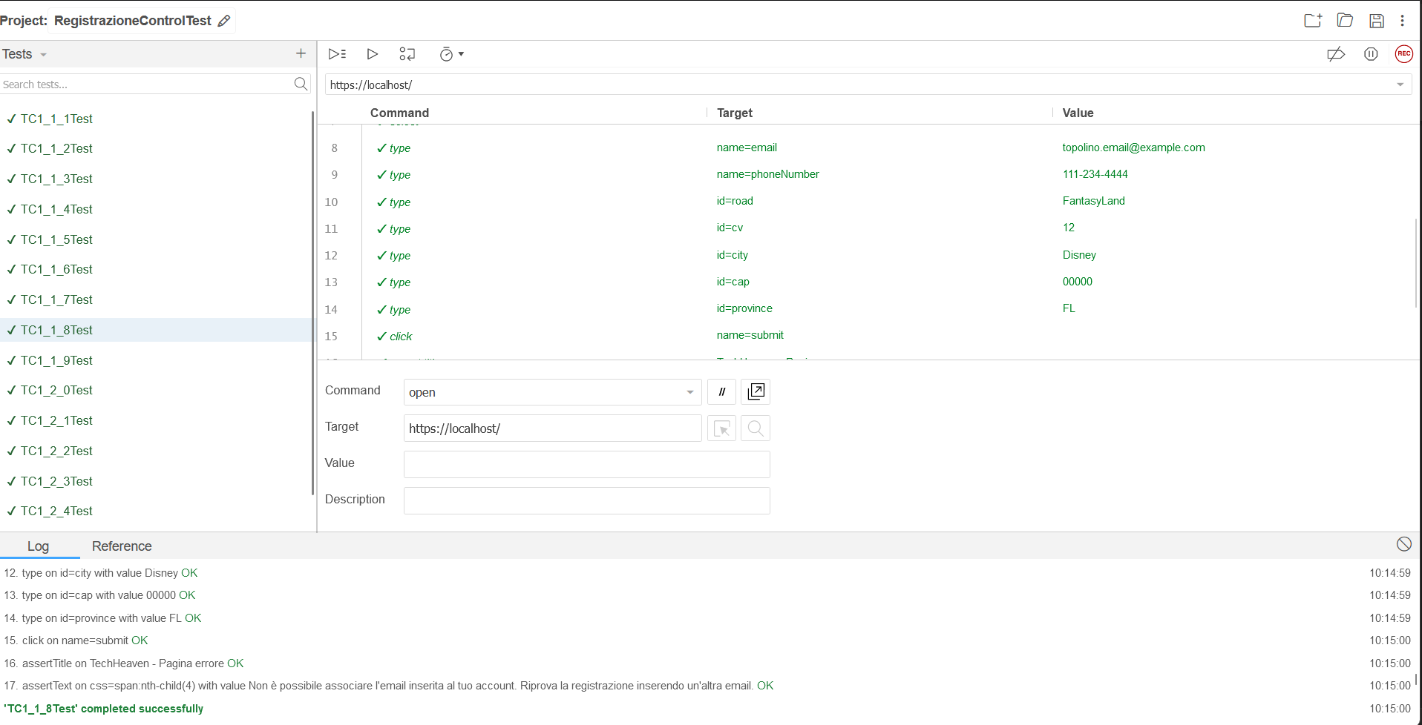

Figure 8: Output Selenium TC 1_1_8

TC 1_1_9

|  |  |  |
| --- | --- | --- |
| Nome | | TC1_1_9 |
| Data e Ora | | 4/11/2024 10:14 |
| Output Atteso | | |
| La registrazione ha avuto esito negativo perché  Il campo telefono non rispetta il formato corretto (xxx-xxx-xxxx). | | |
| Output del Sistema | | |
| Il sistema segnala che i dati inseriti non sono corretti. | | |
| Esito | Corretto | |
| Numero Prove | 1 | |

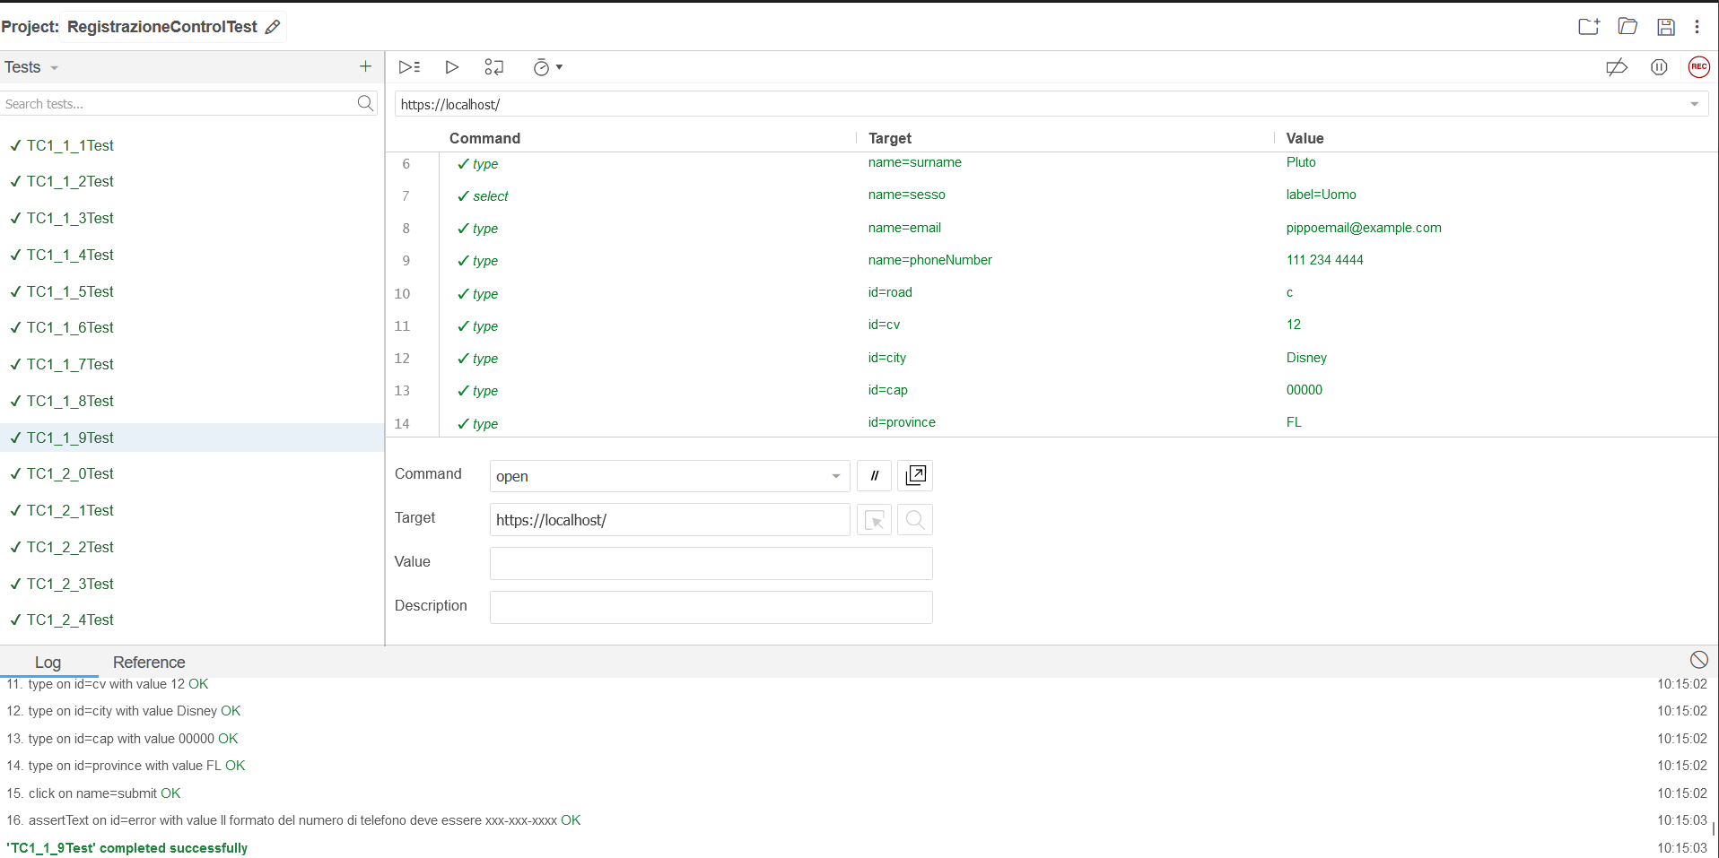

Figure 9: Output Selenium TC 1_1_9

TC 1_2_0

|  |  |  |
| --- | --- | --- |
| Nome | | TC1_2_0 |
| Data e Ora | | 4/11/2024 10:14 |
| Output Atteso | | |
| La registrazione ha avuto esito negativo perché  Il campo road (via) include sia numeri che lettere non rispettando il formato richiesto. | | |
| Output del Sistema | | |
| Il sistema segnala che i dati inseriti non sono corretti. | | |
| Esito | Corretto | |
| Numero Prove | 1 | |

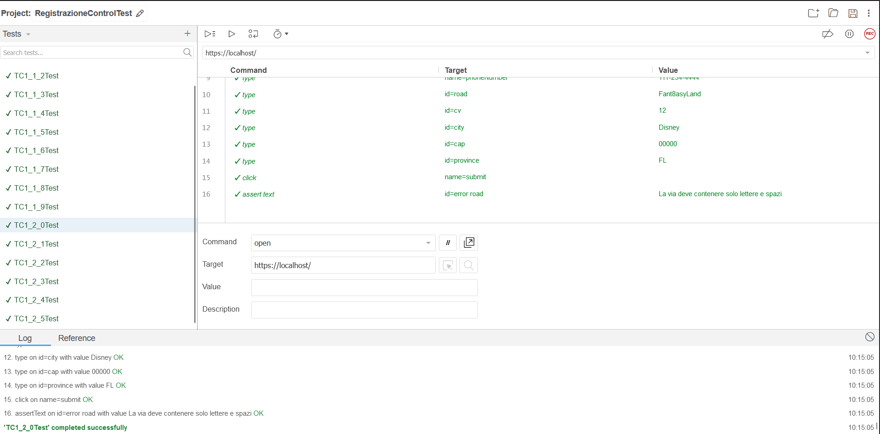

Figure 10: Output Selenium TC 1_2_0

TC 1_2_1

|  |  |  |
| --- | --- | --- |
| Nome | | TC1_2_1 |
| Data e Ora | | 4/11/2024 10:14 |
| Output Atteso | | |
| La registrazione ha avuto esito negativo perché  Il campo cv (civic number) include numeri, lettere e spazi bianchi non rispettando il formato richiesto. | | |
| Output del Sistema | | |
| Il sistema segnala che i dati inseriti non sono corretti. | | |
| Esito | Corretto | |
| Numero Prove | 1 | |

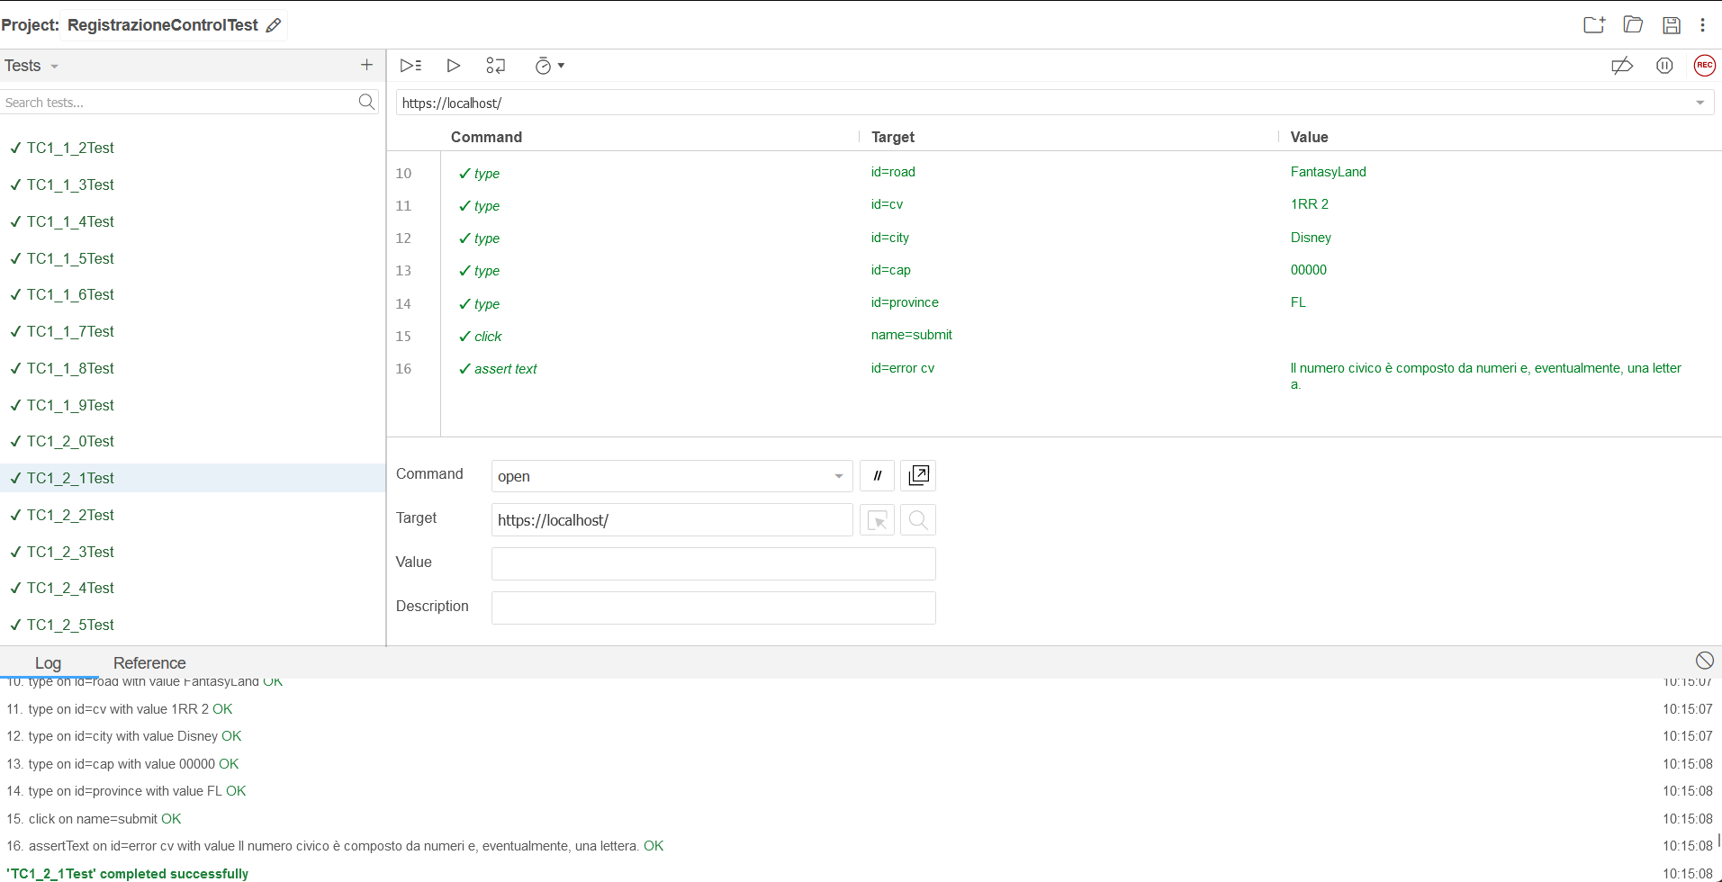

Figure 11: Output Selenium TC 1_2_1

TC 1_2_2

|  |  |  |
| --- | --- | --- |
| Nome | | TC1_2_2 |
| Data e Ora | | 4/11/2024 10:14 |
| Output Atteso | | |
| La registrazione ha avuto esito negativo perché  Il campo city (città) include sia numeri che lettere non rispettando il formato richiesto. | | |
| Output del Sistema | | |
| Il sistema segnala che i dati inseriti non sono corretti. | | |
| Esito | Corretto | |
| Numero Prove | 1 | |

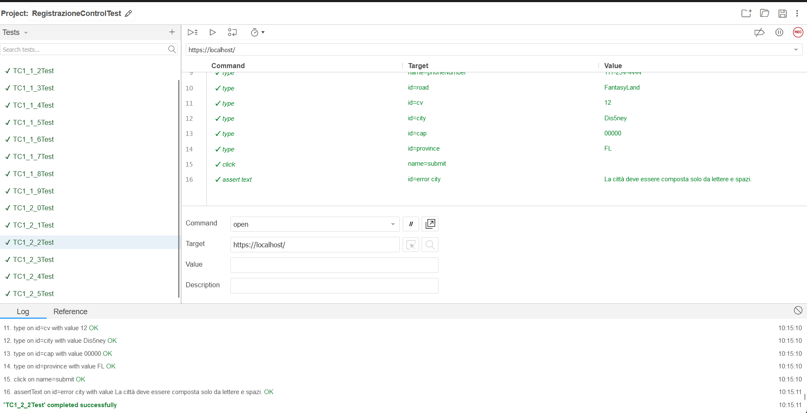

Figure 12: Output Selenium TC 1_2_2

TC 1_2_3

|  |  |  |
| --- | --- | --- |
| Nome | | TC1_2_3 |
| Data e Ora | | 4/11/2024 10:14 |
| Output Atteso | | |
| La registrazione ha avuto esito negativo perché  Il campo cap ha una lunghezza inferiore a 5. | | |
| Output del Sistema | | |
| Il sistema segnala che i dati inseriti non sono corretti. | | |
| Esito | Corretto | |
| Numero Prove | 1 | |

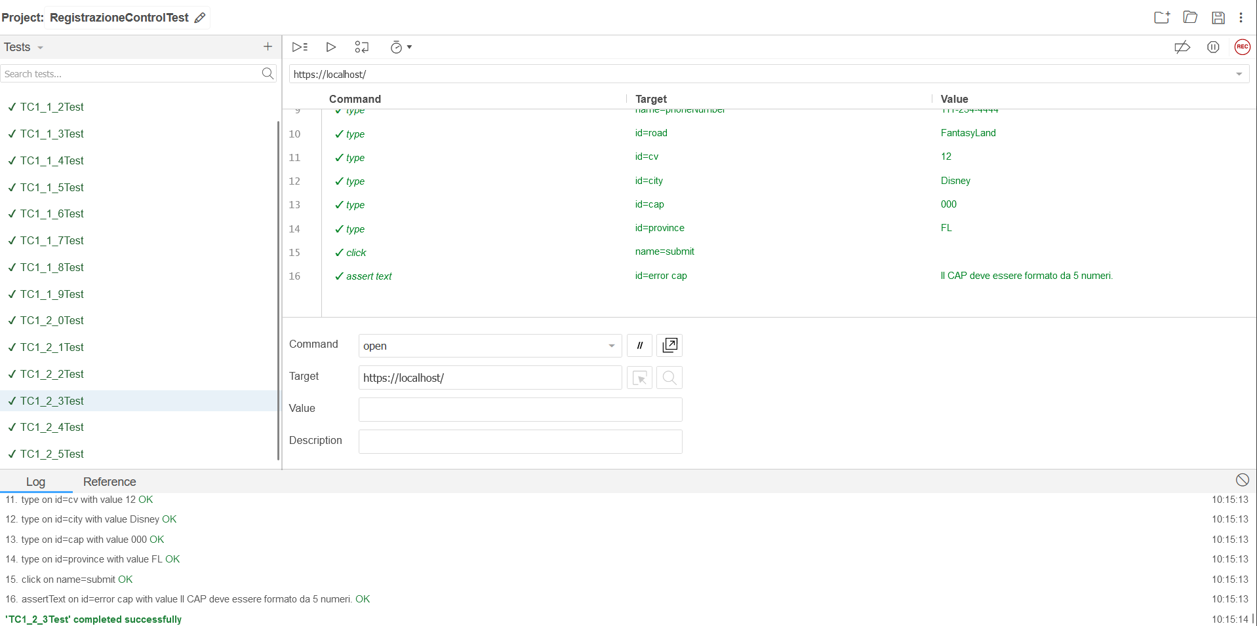

Figure 13: Output Selenium TC 1_2_3

TC 1_2_4

|  |  |  |
| --- | --- | --- |
| Nome | | TC1_2_4 |
| Data e Ora | | 4/11/2024 10:14 |
| Output Atteso | | |
| La registrazione ha avuto esito negativo perché  Il campo province (provincia) è composto da una lettera e da un numero. | | |
| Output del Sistema | | |
| Il sistema segnala che i dati inseriti non sono corretti. | | |
| Esito | Corretto | |
| Numero Prove | 1 | |

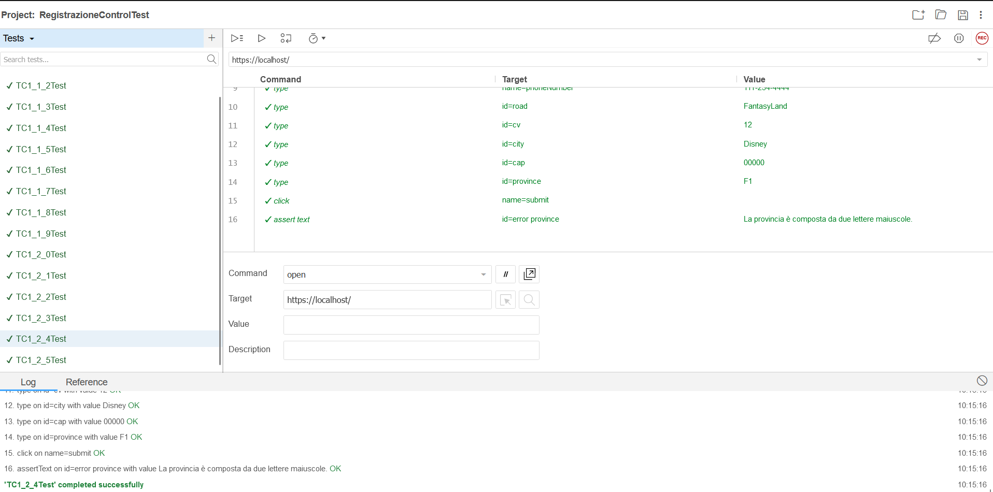

Figure 14: Output Selenium TC 1_2_4

TC 1_2_5

|  |  |  |
| --- | --- | --- |
| Nome | | TC1_2_5 |
| Data e Ora | | 4/11/2024 10:14 |
| Output Atteso | | |
| La registrazione ha successo perché i dati inseriti sono corretti. | | |
| Output del Sistema | | |
| L’ utente viene registrato e viene reindirizzato alla pagina della propria Area Riservata. | | |
| Esito | Corretto | |
| Numero Prove | 1 | |

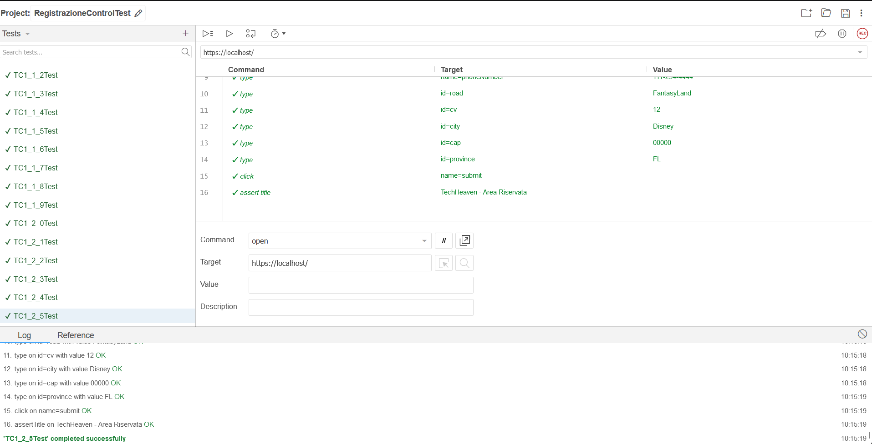

Figure 15: Output Selenium TC 1_2_5